Warszawa, 14 sierpnia 2017

Jak oświetlić wnętrze, aby nadać mu klimat?
Gra światłem jest sztuką, szczególnie przy aranżacji wnętrz salonów czy sypialni. Jest kilka podstawowych zasad, których należy przestrzegać, aby pomieszczenia sprawiały wrażenie przytulnych oraz optycznie większych. Sprawdź, jak dzięki oświetleniu nadać wnętrzu odpowiedni klimat.

Pokój dzienny – dywersyfikacja i barwa to podstawa
Jeśli planujemy oświetlenie dużego pokoju pamiętajmy o tym, aby było w nim przynajmniej kilka różnych źródeł światła z możliwością regulacji jego natężenia. Dobrym rozwiązaniem w pokoju dziennym czy sypialni będzie postawienie na lampę wiszącą i podłogową – wtedy oświetlenie można dostosować do pory dnia i aktualnych potrzeb. Światło powinno być rozmieszczone równomiernie, ale praktycznie. Dlatego klasycznym, dobrym rozwiązaniem jest lampka na stoliku przy sofie, umożliwiająca wieczorne czytanie ulubionej książki.

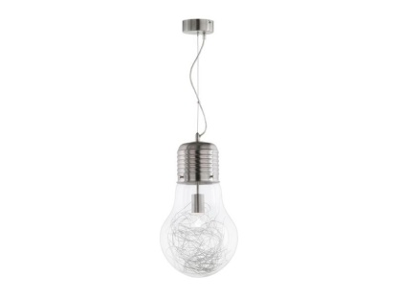
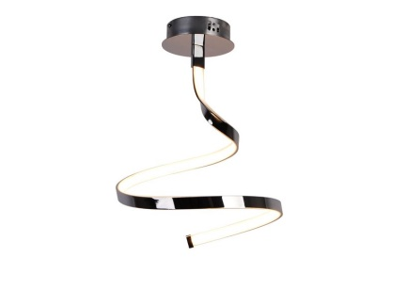
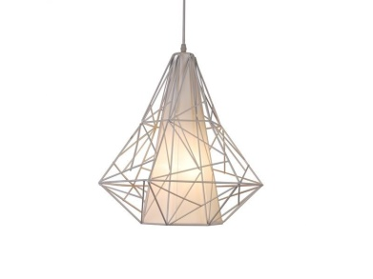

Jedną z cech światła, która pozwala na wiele kombinacji i rozwiązań, jest jego natężenie. Nie zapomnij jednak o tym, że równie ważna jest jego barwa (ciepła, zimna, neutralna) odpowiedzialna za tworzenie nastroju. Zastanów się, jak zazwyczaj spędzasz czas w salonie lub innym pomieszczeniu, i przy pomocy specjalistów w salonach, dopasuj odpowiednie oświetlenie do swoich potrzeb.
Popularnymi barwami światła stosowanego do oświetlenia ogólnego są: barwa dzienna, chłodno-biała, biała, ciepło-biała. Są to barwy uniwersalne, na które warto zdecydować się wtedy, gdy nasz salon pełni różne funkcje w zależności od pory dnia. W pokoju dziennym najważniejszy jest gust i nasze indywidualne potrzeby. Ciekawe efekty można uzyskać mieszając barwy, właśnie w ten sposób najłatwiej kreować atmosferę – mówi Karol Jaworek, ekspert Agata S.A. ds. oświetlenia.
Twórz klimat dzięki podświetlanym meblom
Mniej oczywistym, a bardzo praktycznym rozwiązaniem o walorach dekoracyjnych, jest wykorzystanie mebli z funkcją podświetlania. Jest to sprytny zabieg aranżacyjny, dający możliwość personalizacji wnętrza i doboru odpowiednich dodatków. Światło wtedy jest delikatne i ma służyć nadaniu przestrzeni klimatu, czy elegancji.
Podświetlenie LED doskonale sprawdza się w witrynach ze szklanymi elementami. Białe lub kolorowe światło delikatnie rozprasza się na całej powierzchni półki, podkreślając stające na nich elementy dekoracyjne takie jak np. waza czy szklane akcesoria. Wtedy ten efekt uzyskuje wzmocnienie. Ważne, aby zachować umiar – czasem jeden podświetlany mebel np. komoda czy witryna wystarczą, aby nadać wnętrzu smaku – mówi Arkadiusz Jasiński, ekspert Agata S.A. ds. mebli skrzyniowych.

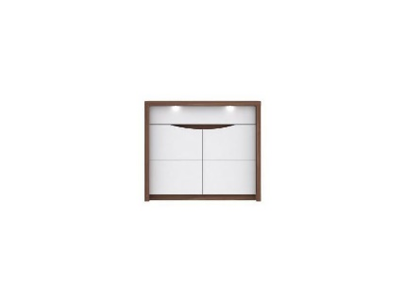
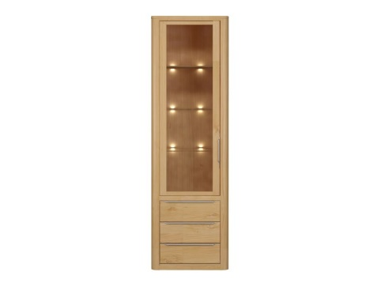

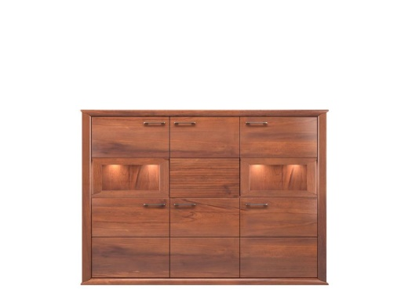

Królowa klimatu – sypialnia
Myśląc o pokoju, który najbardziej zasługuje na uwagę przy kreowaniu odpowiedniego nastroju, większość z nas postawi prawdopodobnie na sypialnię. Dla wypoczynku i właściwej regeneracji po całym dniu powinniśmy zaaranżować ciepłe, delikatne światło o barwie poniżej 6000 K. Jeśli lubimy czytać przed snem, nie zapomnijmy o lampce na stoliku nocnym. Sprawdzi się ona znacznie lepiej, niż intensywne źródło światła. Jeśli wolimy postawić na pełen relaks zrezygnujmy czasem ze sztucznego światła i zapalmy kilka świec – sypialnia to odpowiednie miejsce na tego typu dekoracje.
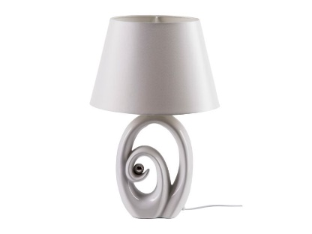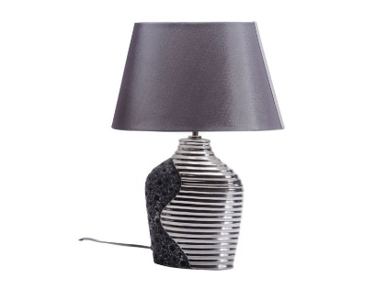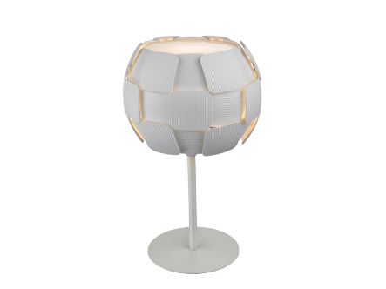
Ciekawym pomysłem są też kinkiety, czyli lampki pełniące głównie funkcję zdobienia. Warto wiedzieć, że oświetlenie ścienne potrafi modyfikować optycznie przestrzeń: skierowane do góry (np. kinkiety) wizualnie zwiększy przestrzeń, natomiast skierowane do dołu zbuduje intrygujący nastrój, tworząc jednocześnie wrażenie obniżenia stropu. Oświetlenie jest trudne do samodzielnej aranżacji, wymaga wiedzy i wyobraźni przestrzennej. Dlatego zawsze warto zasięgnąć porady specjalisty w Salonie pokazując np. rozkład pomieszczenia – dodaje Karol Jaworek, ekspert Agata S.A. ds. oświetlenia.
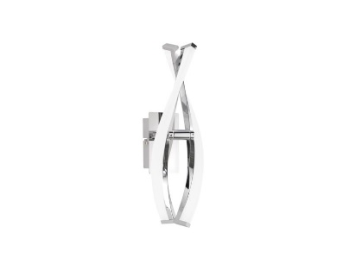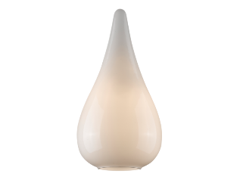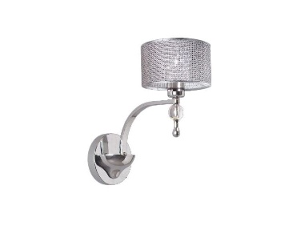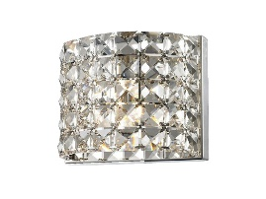

Ostatecznie to, na jakie oświetlenie zdecydujemy się urządzając mieszkanie, będzie miało duży wpływ na to, jak się będziemy w nim później czuć i w jaki sposób będziemy z niego korzystać. Dlatego warto pamiętać o tym, aby przy doborze i rozmieszczeniu lamp myśleć w dużej mierze w sposób funkcjonalny.
Więcej o produktach:
https://www.agatameble.pl/meble/komody-i-witryny/witryny/witryna-moka-mk6-z-oswietleniem
https://www.agatameble.pl/meble/komody-i-witryny/witryny/alabaster-witryna-1w-z-oswietleniem-ab-02-bialy-bialy-polysk
https://www.agatameble.pl/oswietlenie/lampy-wiszace/lampa-wiszaca-futura-5
https://www.agatameble.pl/oswietlenie/lampy-wiszace
https://www.agatameble.pl/oswietlenie/lampy-sufitowe/lampa-sufitowa-spring
https://www.agatameble.pl/oswietlenie/kinkiety/idana-kinkiet
https://www.agatameble.pl/oswietlenie/kinkiety/kinkiet-naomi
https://www.agatameble.pl/oswietlenie/kinkiety/kinkiet-jewelery
https://www.agatameble.pl/oswietlenie/lampy-stolowe/nyh-l2402-lampa-stolowa
https://www.agatameble.pl/oswietlenie/lampy-stolowe/ge-l307-lampa-stolowa
https://www.agatameble.pl/oswietlenie/lampy-stolowe/lampa-stolowa-sole-1

O Agata SA.:
Agata S.A. to sieć wielkopowierzchniowych salonów mebli oraz artykułów wyposażenia wnętrz w Polsce; obejmująca 21 wielkopowierzchniowych salonów zlokalizowanych zarówno w dużych, jak i średnich miastach w całym kraju. Agata S.A. poprzez punkty sprzedaży detalicznej i e-commerce oferuje kolekcje do pokoju dziennego, dziecięcego, sypialni, jadalni
i kuchni, a także szeroką gamę produktów i akcesoriów do aranżacji wnętrz. Marka zapewnia dostęp do artykułów ponad 250 krajowych i zagranicznych producentów kilkudziesięciu marek własnych oraz szerokiego grona doradców, projektantów
i ekspertów.
Więcej o Agata S.A: www.agatameble.pl
Kontakt dla mediów:
Joanna Bieniewicz
24/7Communication Sp. z o.o.
ul. Świętojerska 5/7
00-236 Warszawa
tel.: 22 279 11 15
tel. kom: +48 501 041 408
joanna.bieniewicz@247.com.pl
Angelika Anusiewicz-Bochenek
Zastępca Dyrektora ds. Marketingu
Agata SA
Al. Roździeńskiego 93
40-203 Katowice
tel. +48 32 735 07 75
tel. kom. +48 519 134 115
angelika.anusiewicz@agatameble.pl

